Муниципальное автономное дошкольное образовательное учреждение

города Нижневартовска ДС №88 «Одуванчик»



**Проект**

**«Любите природу»**

**для детей средней группы**

**(возраст с 4 – 5 лет)**

**Автор:** Ярес Елена Викторовна, воспитатель МАДОУ г. Нижневартовска ДС №88 «Одуванчик»

г. Нижневартовск

**Проект «Любите природу»**

**для детей средней группы (возраст с 4 – 5 лет)**

**Автор:** Ярес Елена Викторовна, воспитатель МАДОУ

г. Нижневартовска ДС №88 «Одуванчик»  
  
 **Объяснительная записка.**

**Актуальность:** проект «Любители природы» определяет цели, задачи, направленные на экологическое воспитание дошкольников.   
 Проблема экологического воспитания дошкольников очень актуальна.  
 Общение детей с природой, организованное педагогом, содержание знаний, доступное возрасту, восприятию детей, вызывает устойчивый интерес, стимулирует желание заботиться о природе и охранять ее. Чтобы воспитать у детей гуманное отношение к природе, важны не только знания, но и воспитание гуманных чувств, положительного опыта общения с природой.  
 Наблюдения за детьми во время самостоятельных игр на свежем воздухе показывают, что дети порой жестоко, негуманно относятся к природе. И очень важно учить ребенка с самого раннего детства понимать красоту природы, воспитать красоту природы, воспитать доброту, человечность. Поэтому главная цель проекта - развивать познавательный интерес к живой природе, воспитывать любовь к природе, уважительного и заботливого отношения к ней, расширить знания о природе. Методика работы с детьми в рамках проекта разработана на основе интегрированного подхода. В ходе работы по проекту дети ведут наблюдения, экспериментируют, рисуют, лепят, знакомятся с литературными произведениями. Очень важно развивать у детей наблюдательность, эстетическое восприятие, эстетические эмоции, художественный вкус, творческие способности.  
 **Вид проекта:** среднесрочный; познавательно- исследовательский.  
 **Участники проекта:** дети, воспитатель, родители.  
 **Цель проекта:** развивать познавательный интерес к живой природе, воспитывать любовь к природе, уважительного и заботливого отношения к ней, расширить знания о природе.  
 **Задачи проекта.**  
1. Способствовать формированию представлений детей о растительном мире – деревьях и кустарниках.  
2. Формировать эмоционально – радостное ощущение от активного участия в совместной, коллективной работе.  
3. Развивать логическое мышление, речь, кругозор.  
4. Развивать наблюдательность.   
5. Развивать творчество, воображение, мышление, внимание  
6. Воспитывать чувство прекрасного, обогащать знания и впечатления о растительном мире.   
7. Воспитывать у детей эмоциональный отклик, интерес и эстетическое отношение к растительному миру.  
8. Воспитывать любознательность, любовь и бережное отношение к природе родного края.  
 **Предмет исследования.**  
 Процесс включения семьи и детей при ознакомлении детей с деревьями и кустарниками, как средство воспитания любви к природе.  
 **Предполагаемый результат.**  
 1. Сформирование знаний о деревьях и кустарниках в летний период.  
 2. Различение деревьев по листьям, плодам и коре.  
 3. Сбор гербария.  
 4.Изготовление экологической газеты «Берегите природу».   
 **Предварительная работа.**  
 1. Чтение художественной литературы: А. Фет «Печальная береза», Л. Толстой «Как ходят деревья», «Черемуха», «Старый тополь», «Яблони», И. Бунин «Березовый лист» и др.  
 2. Беседа с детьми о деревьях, растущих в нашей местности.  
 3. Наблюдения за деревьями и кустарниками на прогулке.  
 4. Рассматривание картинок, иллюстраций о деревьях и кустарниках  
 **Опытно – исследовательская работа.**  
 1. Рассматривание коры деревьев через лупу.  
 2. Распознание кустарников и деревьев по характерным признакам.  
 3. Рассматривание жилкования листьев с зарисовкой через лупу.  
 **Художественно – творческая деятельность.**  
 1. Лепка «Чудо-дерево» *(с помощью веточек).*  
 2. Объемная аппликация «Лес», «Рябина» *(изготовление с помощью нетрадиционной техники из скомканной бумаги).*  
 3. Рисование «Летнее дерево» *(с помощью нетрадиционной техники – тычкование).*  
 4. «Во поле береза стояла» *(лепка с помощью веточек).*  
 **Физкультурно – оздоровительная работа:**  
- упражнения «Веточка», «Деревце»;  
- бег между деревьями;  
- упражнение на перешагивание и равновесие «Через бревно»;  
- дыхательная гимнастика «Вдыхаем ароматы березовой рощи»;  
- подвижная игра «Найди свой дерево».  
 **Работа с родителями.**  
 Оформление экологической газеты «Берегите природу».  
 Результаты проектной деятельности.  
 Дидактические игры, фотографии досугов, изготовление макета «Лес», изготовление экологических газет.

**Этапы реализации проекта.**

**1 этап.** Организационный.  
- Подбор и изучение литературы.  
- Постановка цели и разработка содержания учебно-воспитательного процесса.  
- Группировка материала, составление плана.  
**2 этап.** Практический.  
1. «Ознакомление детей с растительным миром».  
Наблюдения, беседы. Цель: формировать представления о деревьях и кустарниках.   
Дети рассматривают листья деревьев; рассматривают листочки, сравнивают деревья и кустарники.   
2. «Деревья и кустарники». (Комплексное занятие ФЭМП + лепка.) Цель: учить различать деревья и кустарники; воспитывать интерес к миру растений.   
3. «Путешествие в лес». Цель: учить различать деревья и кустарники; учить работать по схемам; воспитывать интерес к окружающему миру.   
4. Сбор листьев для гербария. Цель: запомнить название дерева, как оно выглядит; развивать внимание и наблюдательность; учить быть аккуратным; расширять знания об окружающим мире.   
5. «Веселые старты». Физкультурное развлечение.   
Цель: эмоционально – положительно откликнуться на подвижные игры, проявить желание в участие в играх, получить заряд бодрости.   
6. «Трудная жизнь деревьев – горожан». Эколого-оздоровительный поход.   
Цель: познакомить с деревьями, растущими в черте города; объяснить зависимость их состояния от внешних условий.   
7. «В гости к деревьям». Экологическое развлечение + эксперимент.   
Цель: рассматривание коры деревьев, листочки.   
8. «Во поле береза стояла». Комплексное занятие музыка + лепка.   
Цель: создать радостное настроение у детей, вызвать желание танцевать под знакомые песни, лепить березовую рощу.   
9. «Правила друзей леса». Беседа с показом на картинках.   
10. «Берегите лес». Экологическая игра.   
Цель: закрепить знания о нормах поведения в природе; Воспитывать природоохранное поведение; развивать творческие способности.   
11. «Открывай и изучай природу родного края». Игра-путешествие.   
Цель: формировать экологические знания о лесе; закреплять знания о животном и растительном мире родного края.   
12. «Здравствуй, дедушка тополь!», «Травка, кустик, деревце». Экскурсия по экологической тропинке – вокруг детского сада – обратить внимание на летние деревья, находить знакомые деревья.   
13. «Посадим лес». Комплексное занятие + аппликация.   
Цель: закрепить знания о строении дерева и кустарника, о их отличительных признаках; воспитывать любовь к окружающей природе и желание заботиться о ней.   
14. «Лес», «Рябина». Художественное творчество – объемная аппликация с использованием нетрадиционной техники.   
15. «Летнее дерево». Художественное творчество – рисование с помощью нетрадиционной техники – тычкования.   
16. «Берегите природу». Экологическая газета.   
**3 этап.** Заключительный.  
- Распространение опыта в детском саду.  
- Презентация проекта.  
**Приложение.**  
- Конспекты досугов.  
- Фотографии мероприятий, работ детей;  
- рисунки детей (выборочно);  
- художественное слово к мероприятиям.  
**4 этап.** Подведение итогов.   
 Таким образом, комплексная реализация мероприятий по экологическому образованию через организацию проектной деятельности способствовала:  
  
1) росту профессионализма воспитателя, реальным достижениям в работе с детьми, знанием и практическим владением методами экологического образования и воспитания;  
2) осознание детьми бережного отношения к природе, важности ее охраны и формированию практических умений создавать и поддерживать хорошие условия вместе с взрослыми.

**Список литературы.**

Основная общеобразовательная программа дошкольного образования «Детство» в соответствии с ФГТ. Т.И. Бабаева, А.Г. Гогоберидзе, З.А. Михайлова.  
 Балаценко Л. Работа с родителями по экологическому воспитанию детей. Ребенок в детском саду. 2002. № 5.  
 Воронкевич. О.А. Добро пожаловать в экологию! СПб., Детство-пресс. 2002.  
 Дыбина О.В., Рахманова Н.П., Щетинина В.В. Неизведанное рядом: Занимательные опыты и эксперименты для дошкольников. М.: ТЦ Сфера, 2005. (серия «Вместе с детьми).  
 Рыжова Н.А. Экологическое образование в детском саду. М.: Изд. дом «Карапуз», 2001.

**Приложение**

**к проекту «Любите природу».**

1. **Конспект развлечения по экологии в старшей группе**

**«В волшебном лесу».**

**Цель:** воспитание экологической культуры личности.

**Задачи:**

– расширять знания и представления у детей о лесе, о значении деревьев в жизни человека; об охране природы;

- закреплять правила поведения в природе; дать элементарные представления о взаимосвязи человека и природы;

– обогащать словарный запас, развивать связную речь детей;

- активизировать внимание и память детей, развивать логическое мышление: умение сравнивать, анализировать, устанавливать простейшие причинно-следственные связи;

– воспитывать бережное отношение к лесу, желание самостоятельно посадить дерево, ухаживать за ним;

- способствовать эмоционально-положительному настрою детей.

**Предварительная работа:** чтение художественной литературы; рассматривание иллюстраций на тему «Деревья», «Полевые цветы»; заучивание стихов, наблюдение живой и неживой природы на прогулках; разучивание детских игр, песен, танцев.

**Материалы и оборудование:** макеты дуба и елки, искусственная сосна, цветы, кукла «Лесовичок», аудиозапись звуков леса; плоды дуба и сосны; торфяные горшочки с землей, торфяной горшочек с землей и уже проросшим из желудя дубком, искусственные цветы.

**Ход мероприятия.**

*Дети входят в зал. По залу расставлены деревья. Звучит запись лесных звуков.*

**Воспитатель:** – Ребята, что это за звуки?

**Дети:** – Шумят деревья. Поют птицы.

**Воспитатель:** – Да. Мы с вами оказались в волшебном лесу.

**Ребенок:**

- Здравствуй, лес, волшебный лес!

Разных полон ты чудес.

Все открой! Не утаи!

Ты же видишь, мы свои…

*Дети становятся в круг.*

**Хоровод «Березка», автор музыки и слов А. Рустамова.**

*Дети садятся на стульчики напротив ширмы.*

**Воспитатель:** – Ребята, в лесу много разных деревьев. Скажите, почему мы должны беречь и охранять деревья? Почему деревья так важны для человека?

**Дети:** – Деревья делают воздух чище, из древесины делают мебель, игрушки, строят дома.

**Воспитатель:** – Ребята, в лесу еще растут цветы. Можно ли рвать цветы в лесу?

**Дети:** - Нет, нельзя! Они здесь дома, им здесь хорошо, к ним прилетают бабочки, пчёлы. После цветения появляются семена, они попадают в землю и на этом месте вырастают новые растения.

**Воспитатель:** - А если вы сорвёте цветок, то семян от него уже не будет и таких цветов будет всё меньше и меньше.

**Ребенок 1:**

– Я цветок сорвать хотела,

Поднесла к нему ладонь,

А пчела с цветка слетела

И жужжит, жужжит: «Не тронь! ».

**Ребенок 2:**

– Стоят в саду кудряшки – белые ромашки.

Но мы их обрывать не будем –

Пускай цветут на радость людям.

**Ребенок 3:**

- Если я сорву цветок,

Если ты сорвешь цветок,

Если все: и я, и ты,

Если мы сорвем цветы –

Опустеет вся планета

И не будет красоты.

**Воспитатель:** - Поэтому рвать цветы нельзя, ими можно любоваться. А теперь становитесь на танец.

**«Вальс цветов» (из балета «Щелкунчик» П. И. Чайковского).**

*Дети садятся на стульчики.*

*За ширмой кто-то охает, ахает, приглушенно кричит: «Э-ге-ге! Кто-нибудь, отзовитесь! ». Появляется Лесовичок (кукла).*

**Лесовичок:** – Как я рад, что встретил вас. Здравствуйте, ребята!

**Дети:** – Здравствуй!

**Воспитатель:** – А ты кто?

**Лесовичок:** – Я – Лесовичок. У меня в дальнем лесу случился пожар. Сгорело много деревьев. Вот пришел к вам в волшебный лес попросить плоды разных деревьев, чтобы вырастить новый лес.

**Воспитатель:** – Поможем, ребята, Лесовичку.

**Дети:** – Поможем!

**Воспитатель:** – Плоды каких деревьев тебе нужны?

**Лесовичок:** – Ах, как же так. Помнил, помнил и забыл. Только загадки про них и помню.

**Воспитатель:** – Делать нечего, загадывай свои загадки. А мы с ребятами попробуем их отгадать. Отгадаем, ребята?

**Дети:** – Отгадаем!

**Лесовичок:**

– Вот первая загадка.

Что же это за девица:

Не швея, не мастерица,

Ничего сама не шьет,

А в иголках круглый год. *(Елка).*

**Воспитатель:** – Какие плоды у елки?

**Дети:** – Шишки.

**Лесовичок:** – Одну загадку отгадали. Слушайте другую.

Я из крошки-бочки вылез,

Корешки пустил и вырос,

Стал высок я и могуч,

Не боюсь ни гроз, ни туч.

Я кормлю свиней и белок –

Ничего, что плод мой мелок. *(Дуб).*

**Воспитатель:** – Какие плоды у дуба?

**Дети:–** Желуди.

**Воспитатель:** – Есть у нас для тебя, Лесовичок, и шишки, и желуди.

*Воспитатель достает корзину с шишками и желудями.*

**Воспитатель:** – Ох, какая неприятность. Все плоды перемешались.

**Лесовичок:** – Ай-ай-ай! Что же делать?

**Воспитатель:** - Нужно их разобрать. Желуди – под дуб, а шишки – под елку.

**Эстафета «От какого дерева плод».**

*Дети делятся на две команды. Перед ними корзина, в которой перемешано поровну желудей и шишек. Члены первой команды по очереди выбирают в корзине желудь и бегом несут его под дуб. Члены второй команды выбирают в корзине шишку и бегом несут ее под елку. Чья команда быстрее справится с заданием, та и победила.*

**Воспитатель:** – Молодцы, справились с заданием. А теперь, ребята, предлагаю посадить несколько желудей в землю.

*Дети подходят к столу, на котором стоят торфяные горшочки с землей. Берут совочки, делают углубление в земле и сажают желуди, поливают водой из* ***леечек.***

**Воспитатель: -** А сейчас я накрою один горшочек волшебным колпаком. Нужно сказать волшебные слова: крибля-крабля-бум!

*Воспитатель незаметно под колпаком меняет торфяной горшочек на точно такой же, только с уже проросши дубком. Поднимает волшебный колпак.*

**Воспитатель:** - Смотрите! В нашем волшебном лесу произошло чудо: так быстро из желудя вырос дубок!

*Из желудя вырос дубок. Дети это отмечают.*

**Лесовичок:** - А ваш лес и, правда, волшебный. Вон как быстро вырос дубок.

**Воспитатель:** – Мы с ребятами посадим его на участке, и он вырастет в большое, сильное дерево.

**Упражнение.**

Мы ведь желудь посадили? - *(Да). (Присели).*

Мы его водой полили? - *(Да).*

Вот и вырос невысок - *(Поднять руки на уровне пояса).*

Наш молоденький дубок.

Дни за днями пролетят

Листья дружно зашумят. – *(Поднять руки вверх, покачать влево-вправо).*

Вырастет и наш дубок.

Станет он силен, высок! – *(Поднять руки вверх, приподняться на носочках).*

**Лесовичок:** – Пора мне, ребята, в обратный путь.

**Воспитатель:** - Вот тебе, Лесовичок, от нас с ребятами корзинка с желудями и корзинка с шишками. Чтобы и у тебя в лесу выросли молодые дубы и ели.

**Лесовичок:** – Спасибо! До свидания, ребята!

*Лесовичок уходит.*

*Воспитатель обращает внимание детей на мешок, стоящий около ширмы. Открывает его, достает записку. Читает.*

**Воспитатель:** - «Всем ребятам от меня гостинец. Лесовичок».

*Воспитатель достает из мешка корзину с яблоками.*

**Воспитатель:** – Давайте и мы, ребята, попрощаемся с волшебным лесом.

**Ребенок:**

- Добрый наш волшебный лес!

На одной большой планете

Нам с тобою вместе жить.

Будем взрослые и дети

Дружбой с лесом дорожить!

**Все вместе:**

- Будем с лесом мы дружить, охранять его, дружить!

*Дети исполняют «Лесную песенку» (сл. Т. Кагановой, муз. В. Витлина).*

*Дети прощаются с волшебным лесом и уходят из зала.*

1. **Фотографии.**

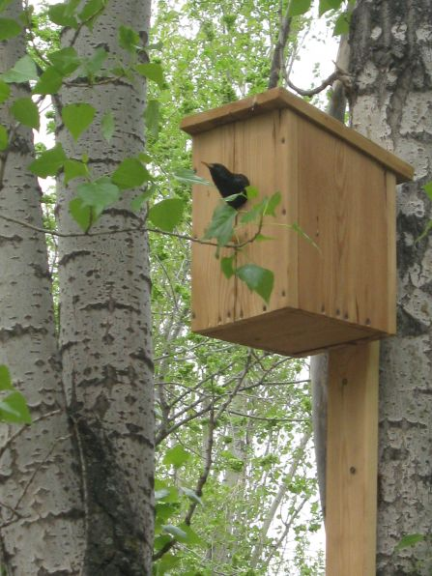

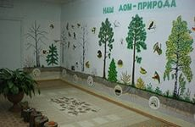

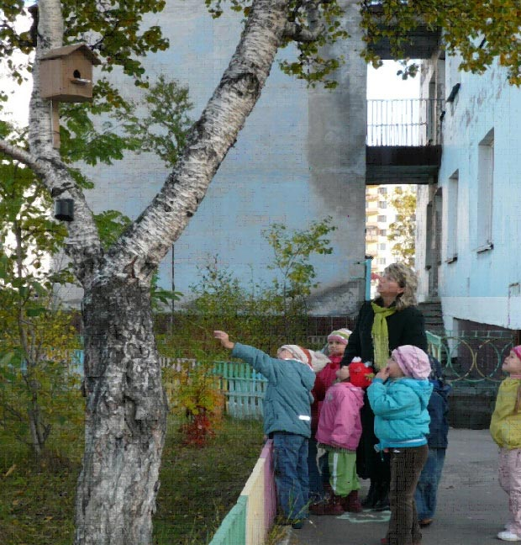

1. **Рисунки детей.**



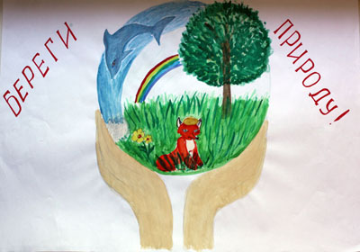

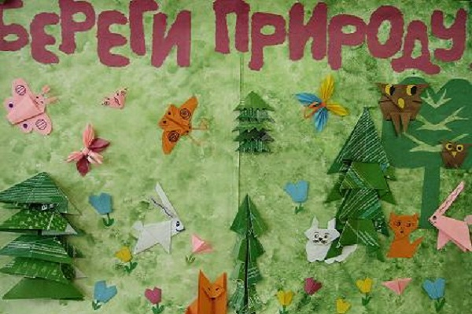

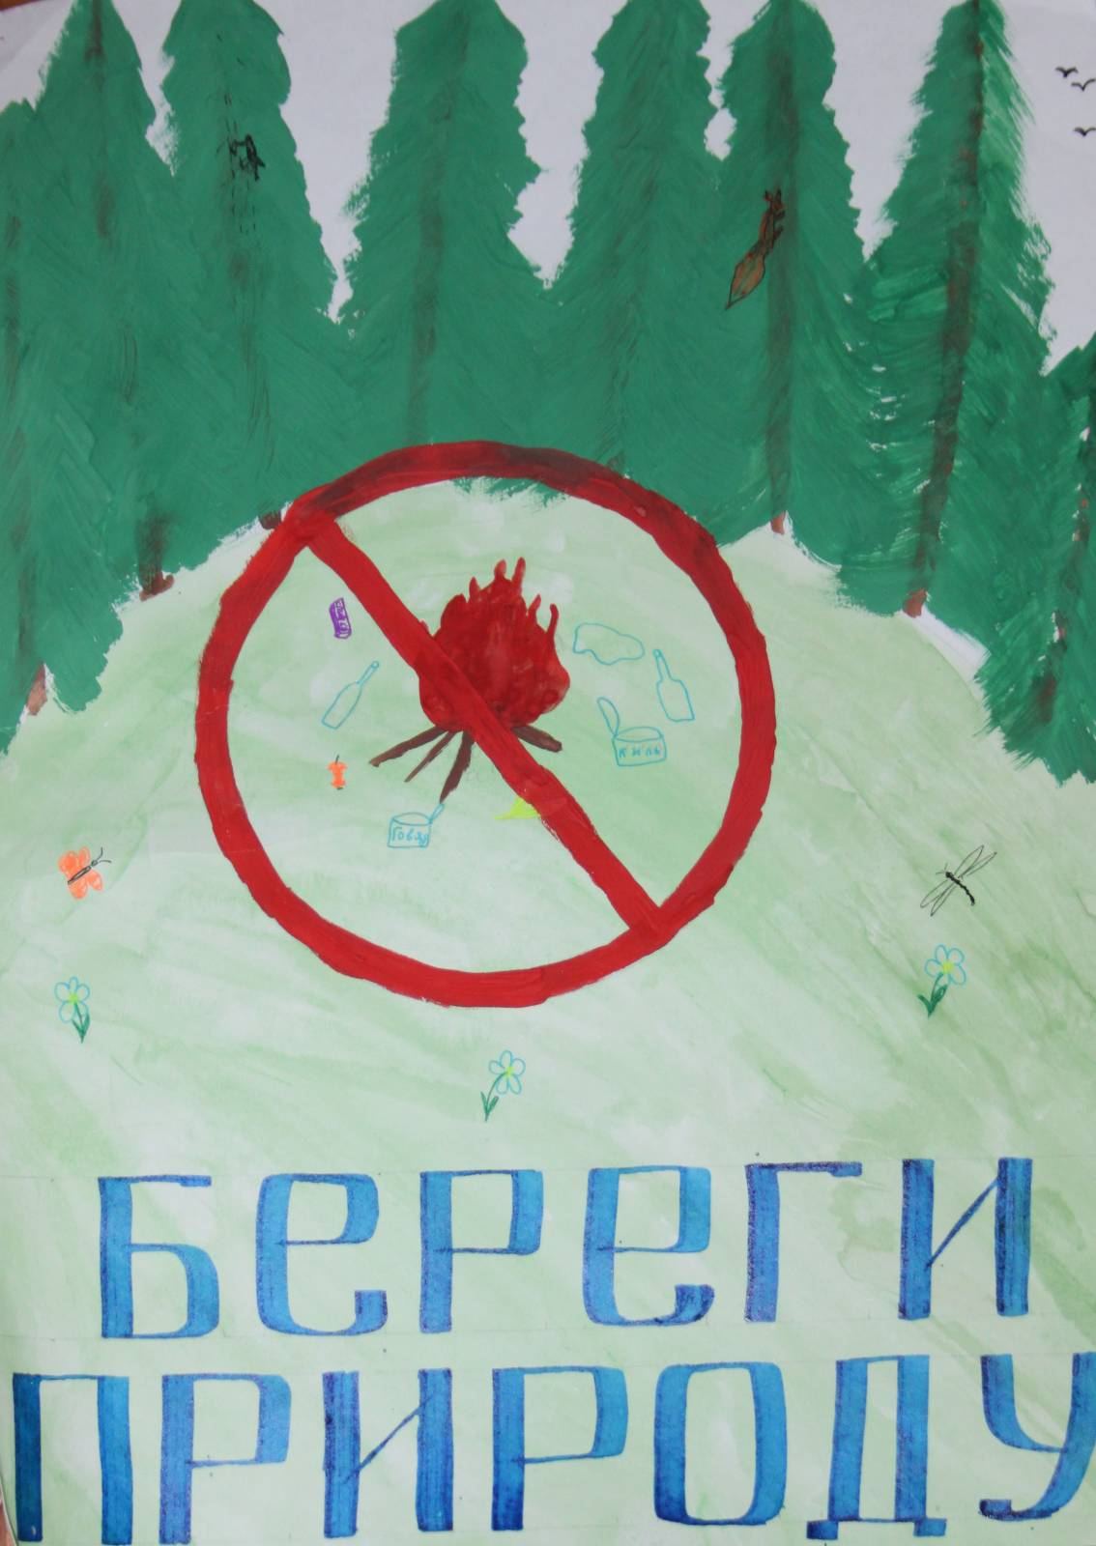

**4. Художественное слово.**

**Афанасий Фет.**

**"Печальная береза..."**

Печальная береза

У моего окна,

И прихотью мороза

Разубрана она.

Как гроздья винограда,

Ветвей концы висят, -

И радостен для взгляда

Весь траурный наряд.

Люблю игру денницы

Я замечать на ней,

И жаль мне, если птицы

Стряхнут красу ветвей.

**Лев Толстой.**

**Как ходят деревья.**

Раз мы вычищали на полубугре подле пруда заросшую дорожку, много нарубили шиповника, лозины, тополя, потом пришла черемуха. Росла она на самой дороге и была такая старая и толстая, что ей не могло быть меньше 10 лет. А пять лет тому назад, я знал, что сад был чищен. Я никак не мог понять, как могла тут вырасти такая старая черемуха. Мы срубили ее и прошли дальше. Дальше, в другой чаще, росла другая такая же черемуха, даже еще потолще. Я осмотрел ее корень и нашел, что она росла под старой липой. Липа своими сучьями заглушила ее, и черемуха протянулась аршин на пять прямым стеблем по земле; а когда выбралась на свет, подняла голову и стала цвести. Я срубил ее в корне и подивился тому, как она была свежа и как гнил был корень. Когда я срубил ее, мы с мужиками стали ее оттаскивать; но сколько мы ни тащили, не могли ее сдвинуть: она как будто прилипла. Я сказал: «Посмотри, не зацепили ли где?» Работник подлез под нее и закричал: «Да у ней другой корень, вот на дороге!» Я подошел; к нему и увидал, что это была правда.

Черемуха, чтобы ее не глушила липа, перешла из-под липы на дорожку, за три аршина от прежнего корня. Тот корень, что я срубил, был гнилой и сухой, а новый был свежий. Она почуяла, видно, что ей не жить под липой, вытянулась, вцепилась сучком за землю, сделала из сучка корень, а тот корень бросила. Тогда только я понял, как выросла та первая черемуха на дороге. Она то же, верно, сделала, — но успела уже совсем отбросить старый корень, так что я не нашел его.

**Лев Толстой.**

**Черемуха.**

Одна черемуха выросла на дорожке из орешника и заглушала лещиновые кусты. Долго думал я — рубить или не рубить ее: мне жаль было. Черемуха эта росла не кустом, а деревом, вершка три в отрубе и сажени 4 в вышину, вся развилистая, кудрявая и вся обсыпанная ярким, белым, душистым цветом. Издалека слышен был ее запах. Я бы и не срубил ее, да один из работников (я ему прежде сказал вырубить всю черемуху) без меня начал рубить ее. Когда я пришел, уже он врубился в нее вершка на полтора, и сок так и хлюпал под топором, когда он попадал в прежнюю тяпку. «Нечего делать, видно, судьба»,— подумал я, взял сам топор и начал рубить вместе с мужиком.

Всякую работу весело работать; весело и рубить. Весело наискось глубоко всадить топор, и потом напрямик подсечь подкошенное, и дальше и дальше врубаться в дерево.

Я совсем забыл о черемухе и только думал о том, как бы скорее свалить ее. Когда я запыхался, я положил топор, уперся с мужиком в дерево и попытался свалить его. Мы качнули: дерево задрожало листьями, и на нас закапало с него росой, и посыпались белые, душистые лепестки цветов.

В то же время, точно вскрикнуло что-то,— хрустнуло в средине дерева; мы налегли, и как будто заплакало,— затрещало в средине, и дерево свалилось. Оно разодралось у надруба и, покачиваясь, легло сучьями и цветами на траву. Подрожали ветки и цветы после падения и остановились.

«Эх! штука-то важная! — сказал мужик. — Живо жалко!» А мне так было жалко, что я поскорее отошел к другим рабочим.

**И. Бунин.**

**Листопад.**

Лес, точно терем расписной,  
Лиловый, золотой, багряный,  
Веселой, пестрою стеной  
Стоит над светлою поляной.

Березы желтою резьбой  
Блестят в лазури голубой,  
Как вышки, елочки темнеют,  
А между кленами синеют  
То там, то здесь в листве сквозной  
Просветы в небо, что оконца.  
Лес пахнет дубом и сосной,  
За лето высох он от солнца,  
И Осень тихою вдовой  
Вступает в пестрый терем свой.